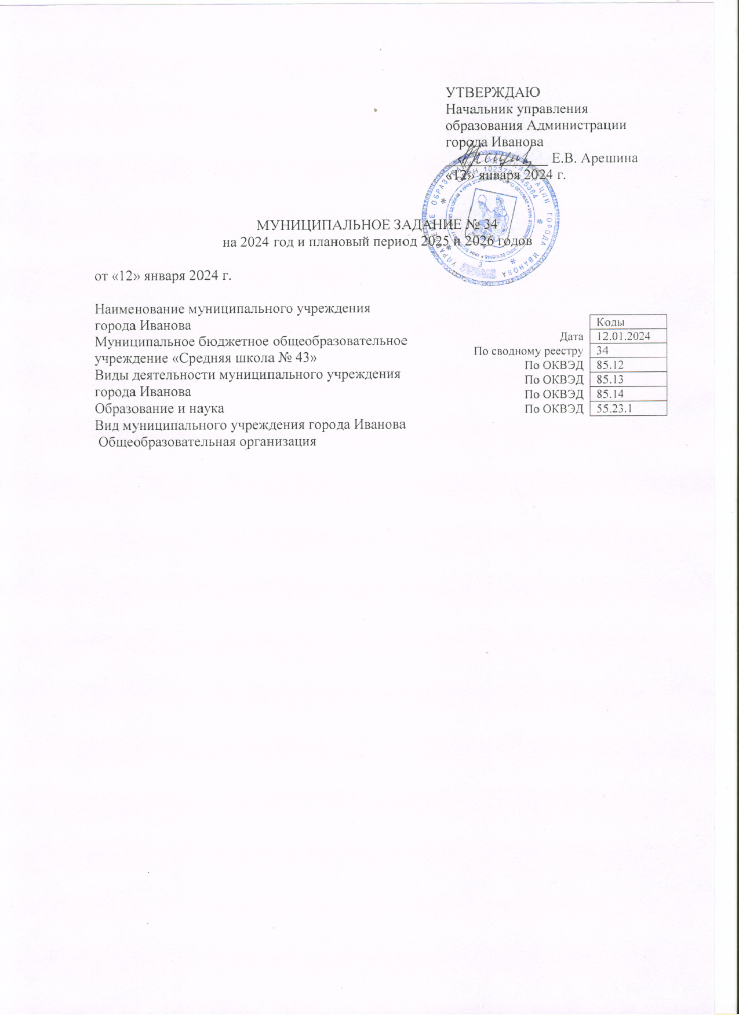

ЧАСТЬ 1. Сведения об оказываемых муниципальных услугах

РАЗДЕЛ 1
БА81

- Наименование муниципальной услуги Код по общероссийскому
Реализация основных общеобразовательных базовому перечню или
программ начального общего образования региональному перечню
- Категории потребителей муниципальной услуги
Физические лица
- Показатели, характеризующие объем и (или) качество муниципальной услуги.
  - Показатели, характеризующие качество муниципальной услуги: отсутствуют.
  - Показатели, характеризующие объем муниципальной услуги:

Уникальный номер реестровой записи | Показатель, характеризующий содержание муниципальной услуги | Показатель, характеризующий условия (формы) оказания муниципальной услуги | Показатель объема муниципальной услуги |  |  | Значение показателя объема муниципальной услуги |  |  | Размер платы (цена, тариф) |  |  | Допустимые (возможные) отклонения от установленных показателей объема муниципальной услуги
 | наименование показателя | наименование показателя | наименование показателя | единица измерения |  | 2024 год (очередной финансовый год) | 2025 год (1-й год планового периода) | 2026 год (2-й год планового периода) | 2024 год (очередной финансовый год) | 2025 год (1-й год планового периода) | 2026 год (2-й год планового периода)
 |  |  |  | наименование | код  по ОКЕИ |  |  |  |  |  |  | в процентах | в абсолютных величинах
1 | 2 | 3 | 4 | 5 | 6 | 7 | 8 | 9 | 10 | 11 | 12 | 13 | 14
801012О.99.0.БА81АЭ92001 | Виды образовательных программ:  не указано  Категории потребителей: не указано  Место обучения: не указано | Формы образования и формы реализации образовательных программ: очная | Число обучающихся | Чел. | 792 | 239,0 | 243,3 | 242,7

- Нормативные правовые акты, устанавливающие размер платы (цену, тариф) либо порядок их установления: отсутствуют.
- Порядок оказания муниципальной услуги.
  - Правовые акты, регулирующие порядок оказания муниципальной услуги
Постановление Администрации города Иванова от 21.12.2015 №2606 «Об утверждении порядка формирования муниципального задания на оказание муниципальных услуг (выполнение работ) в отношении муниципальных учреждений города Иванова и финансового обеспечения выполнения муниципального задания» (далее – Постановление 1).
Постановление Администрации города Иванова от 24.12.2015 №2625 «Об утверждении положений об оказании муниципальных услуг (выполнении работ), оказываемых (выполняемых) в соответствии с муниципальными заданиями» (далее – Постановление 2).
  - Порядок информирования потенциальных потребителей муниципальной услуги:

Способ информирования | Состав размещаемой информации | Частота обновления информации
1 | 2 | 3
Сайт образовательной организации,  сайт bus gov.ru | Муниципальное задание, отчет о выполнении муниципального задания | По мере внесения изменений в муниципальное задание

РАЗДЕЛ 2

- Наименование муниципальной услуги Код по общероссийскому
БА96

Реализация основных общеобразовательных базовому перечню или
программ основного общего образования региональному перечню
- Категории потребителей муниципальной услуги
Физические лица
- Показатели, характеризующие объем и (или) качество муниципальной услуги.
  - Показатели, характеризующие качество муниципальной услуги: отсутствуют.
  - Показатели, характеризующие объем муниципальной услуги:

Уникальный номер реестровой записи | Показатель, характеризующий содержание муниципальной услуги | Показатель, характеризующий условия (формы) оказания муниципальной услуги | Показатель объема муниципальной услуги |  |  | Значение показателя объема муниципальной услуги |  |  | Размер платы (цена, тариф) |  |  | Допустимые (возможные) отклонения от установленных показателей объема муниципальной услуги
 | наименование показателя | наименование показателя | наименование показателя | единица измерения |  | 2024 год (очередной финансовый год) | 2025 год (1-й год планового периода) | 2026 год (2-й год планового периода) | 2024 год (очередной финансовый год) | 2025 год (1-й год планового периода) | 2026 год (2-й год планового периода)
 |  |  |  | наименование | код  по ОКЕИ |  |  |  |  |  |  | в процентах | в абсолютных величинах
1 | 2 | 3 | 4 | 5 | 6 | 7 | 8 | 9 | 10 | 11 | 12 | 13 | 14
802111О.99.0.БА96АЮ58001 | Виды образовательных программ: не указано  Категории потребителей: не указано  Место обучения: не указано | Формы образования и формы реализации образовательных программ: очная | Число обучающихся | Чел. | 792 | 259,3 | 252,3 | 252,3
802111О.99.0.БА96АП76001 | Виды образовательных программ: образовательная программа, обеспечивающая углубленное изучение отдельных предметов, предметных областей (профильное обучение)  Категории потребителей: не указано  Место обучения: не указано | Формы образования и формы реализации образовательных программ: очная | Число обучающихся | Чел. | 792 | 124,7 | 141,7 | 146,7

- Нормативные правовые акты, устанавливающие размер платы (цену, тариф) либо порядок их установления: отсутствуют.
- Порядок оказания муниципальной услуги.
  - Правовые акты, регулирующие порядок оказания муниципальной услуги
Постановление 1, Постановление 2.
  - Порядок информирования потенциальных потребителей муниципальной услуги:

Способ информирования | Состав размещаемой информации | Частота обновления информации
1 | 2 | 3
Сайт образовательной организации,  сайт bus gov.ru | Муниципальное задание, отчет о выполнении муниципального задания | По мере внесения изменений в муниципальное задание

РАЗДЕЛ 3

- Наименование муниципальной услуги Код по общероссийскому
ББ11

Реализация основных общеобразовательных базовому перечню или
программ среднего общего образования региональному перечню
- Категории потребителей муниципальной услуги
Физические лица

- Показатели, характеризующие объем и (или) качество муниципальной услуги.
  - Показатели, характеризующие качество муниципальной услуги: отсутствуют.
  - Показатели, характеризующие объем муниципальной услуги:

Уникальный номер реестровой записи | Показатель, характеризующий содержание муниципальной услуги | Показатель, характеризующий условия (формы) оказания муниципальной услуги | Показатель объема муниципальной услуги |  |  | Значение показателя объема муниципальной услуги |  |  | Размер платы (цена, тариф) |  |  | Допустимые (возможные) отклонения от установленных показателей объема муниципальной услуги
 | наименование показателя | наименование показателя | наименование показателя | единица измерения |  | 2024 год (очередной финансовый год) | 2025 год (1-й год планового периода) | 2026 год (2-й год планового периода) | 2024 год (очередной финансовый год) | 2025 год (1-й год планового периода) | 2026 год (2-й год планового периода)
 |  |  |  | наименование | код  по ОКЕИ |  |  |  |  |  |  | в процентах | в абсолютных величинах
1 | 2 | 3 | 4 | 5 | 6 | 7 | 8 | 9 | 10 | 11 | 12 | 13 | 14
802112О.99.0.ББ11АП76001 | Виды образовательных программ: образовательная программа, обеспечивающая углубленное изучение отдельных предметов, предметных областей (профильное обучение)  Категории потребителей: не указано  Место обучения: не указано | Формы образования и формы реализации образовательных программ: очная | Число обучающихся | Чел. | 792 | 49,3 | 50,0 | 50,0

- Нормативные правовые акты, устанавливающие размер платы (цену, тариф) либо порядок их установления: отсутствуют.
- Порядок оказания муниципальной услуги.
  - Правовые акты, регулирующие порядок оказания муниципальной услуги
Постановление 1, Постановление 2.
  - Порядок информирования потенциальных потребителей муниципальной услуги:

Способ информирования | Состав размещаемой информации | Частота обновления информации
1 | 2 | 3
Сайт образовательной организации,  сайт bus gov.ru | Муниципальное задание, отчет о выполнении муниципального задания | По мере внесения изменений в муниципальное задание

РАЗДЕЛ 4

- Наименование муниципальной услуги Код по общероссийскому
А322

Организация отдыха детей и молодежи базовому перечню или
региональному перечню
- Категории потребителей муниципальной услуги
Физические лица
- Показатели, характеризующие объем и (или) качество муниципальной услуги.
  - Показатели, характеризующие качество муниципальной услуги: отсутствуют.
  - Показатели, характеризующие объем муниципальной услуги:

Уникальный номер реестровой записи | Показатель, характеризующий содержание муниципальной услуги | Показатель, характеризующий условия (формы) оказания муниципальной услуги | Показатель объема муниципальной услуги |  |  | Значение показателя объема муниципальной услуги |  |  | Размер платы (цена, тариф) |  |  | Допустимые (возможные) отклонения от установленных показателей объема муниципальной услуги
 | наименование показателя | наименование показателя | наименование показателя | единица измерения |  | 2024 год (очередной финансовый год) | 2025 год (1-й год планового периода) | 2026 год (2-й год планового периода) | 2024 год (очередной финансовый год) | 2025 год (1-й год планового периода) | 2026 год (2-й год планового периода)
 |  |  |  | наименование | код  по ОКЕИ |  |  |  |  |  |  | в процентах | в абсолютных величинах
1 | 2 | 3 | 4 | 5 | 6 | 7 | 8 | 9 | 10 | 11 | 12 | 13 | 14
920700О.99.0.АЗ22АА01001 |  | Справочник периодов пребывания: в каникулярное время с дневным пребыванием | Количество человек  Число человеко-дней пребывания | Чел.  Чел. дн | 792  540 | 120  440 | 120  440 | 120  440

- Нормативные правовые акты, устанавливающие размер платы (цену, тариф) либо порядок их установления: отсутствуют.
- Порядок оказания муниципальной услуги.
  - Правовые акты, регулирующие порядок оказания муниципальной услуги
Постановление 1, Постановление 2.
  - Порядок информирования потенциальных потребителей муниципальной услуги:

Способ информирования | Состав размещаемой информации | Частота обновления информации
1 | 2 | 3
Сайт образовательной организации,  сайт bus gov.ru | Муниципальное задание, отчет о выполнении муниципального задания | По мере внесения изменений в муниципальное задание

ЧАСТЬ 2. Сведения о выполняемых работах
Отсутствуют.

ЧАСТЬ 3. Прочие сведения о муниципальном задании

- Порядок контроля за выполнением муниципального задания:

Формы контроля | Периодичность | Администрация города Иванова, отраслевые (функциональные) органы Администрации города Иванова, осуществляющие контроль за оказанием услуги (выполнением работы)
1 | 2 | 3
Отчет учреждения об исполнении муниципального задания,  Плановые проверки  (документарные и выездные)  Внеплановые проверки выполнения муниципального задания | 3 раза в год  1 раз в 5 лет  по обращениям физических и юридических лиц | Управление образования Администрации города Иванова,  финансово-казначейское управление Администрации города Иванова.

2. Основания для досрочного прекращения исполнения муниципального задания
- реорганизация, ликвидация муниципального бюджетного (автономного) образовательного учреждения;
- досрочное прекращение муниципального задания органом, осуществляющим функции и полномочия учредителя (главного распорядителя бюджетных средств) на оказание услуги;
- изменение типа муниципального бюджетного (автономного) образовательного учреждения.
3. Требования к отчетности о выполнении муниципального задания:
3.1. Периодичность представления отчетов об исполнении муниципального задания: 3 раза в год.
3.2. Сроки представления отчетов об исполнении муниципального задания:
отчет за 9 месяцев представляется до 20 октября текущего года, предварительный отчет за соответствующий финансовый год – до 30 ноября текущего года, за год – в течение 15 рабочих дней после завершения финансового года.
3.3.Иные требования к отчетности об исполнении муниципального задания: достоверность, полнота, своевременность.
Отчет представляется в управление образования Администрации города Иванова на электронном и бумажном носителях.
- Иные показатели, связанные с выполнение муниципального задания.
Допустимое (возможное) отклонение от выполнения муниципального задания, в пределах которого оно считается выполненным – 5%.

